

**División de Electrónica y Computación**

Departamento de Ciencias Computacionales

**Ingeniería en Computación**

**para acreditar los módulos**

MÓDULO I. ARQUITECTURA Y PROGRAMACIÓN DE SISTEMAS

MODULO II. SISTEMAS INTELIGENTES

MODULO III. SISTEMAS DISTRIBUIDOS

**P r e s e n t a**

Oscar eloy ruiz Campos

Omar Franco Alvarez

**A s e s o r**

NOMBRE ASESOR

Guadalajara, Jalisco, 1 de Mayo del 2018

**CONTENIDO:**

**INTRODUCCIÓN**

Desde los inicios de los tiempos la buena comida ha sido una de las preferencias inherentes al ser humano. Es por esto que actualmente se encuentra en diferentes medios de comunicación, publicidad que hace referencia a diferentes tipos de comidas y restaurantes. Algunas con más ventajas que otras, pero a pesar de toda esta oferta publicitaria no hay un medio que reúna la información de cada sitio de comida con sus especialidades, promociones, ofertas, de manera gratuita; es allí donde se puede encontrar el secreto para satisfacer una necesidad latente, pero más allá de esto, brindar una herramienta de comunicación y difusión enfocada en la preferencia de las personas que disfruten de comer en sus restaurantes favoritos sin perder tiempo en el tráfico.

Esta herramienta proporciona una variedad de información que permitirá que el usuario según su necesidad, elija la oferta ajustada a sus gustos, en menor tiempo, comparado con lo que se tardaría realizando el procedimiento con otro tipo de método y de esta manera aumenta la posibilidad de tener un cliente satisfecho.

La accesibilidad a las nuevas tecnologías preocupa a muchas empresas, organismos e instituciones. Proporcionar servicios y contenido accesible permite llegar a un mayor número de usuarios, aumentar los clientes potenciales [1]

Una rama de la computación que tiene gran relevancia y cuyo uso ha empezado a relucir en los últimos años es inteligencia artificial. Para este proyecto utilizara un sistema experto, este se utiliza para intentar emular patrones de pensamiento de un humano en cuanto a toma de decisiones (Siler y Buckley, 2005). Estas decisiones serán alimentadas por diferentes características de la zona del lugar además de solicitar a los primeros usuarios calificaciones para el lugar, esto ayudara a tener un recorrido con una mejor selección de lugares a visitar.

**PLANTEAMIENTO DEL PROBLEMA**

El principal problema a resolver es ofrecer una plataforma web responsiva, gratuita, disponible y segura, en cualquier lugar para poder pedir comida a domicilio, además empleará un sistema experto para elegir los posibles platillos que podrá elegir el usuario que más se acomoden a sus gustos a través del historial de pedidos que tenga.   
Puntos:

* Lista de los lugares disponibles para pedir comida de acuerdo a su ubicación.
* Cualquier negocio se podrá dar de alta de manera gratuita para aparecer en la web-api
* Los usuarios podrán calificar los negocios de la plataforma.
* Incentivar a los usuarios con premios dentro de la web api con cupones o descuentos a clientes frecuentes.

Restricciones:

* No tendrá pago en la plataforma, el usuario le pagara directo al repartidor.
* La plataforma no proporciona los repartidores eso los debe de proporcionar el negocio interesado.

**JUSTIFICACIÓN**

El usuario como cliente podrá registrarse en la web-app desde un dispositivo móvil o una computadora con su domicilio y ubicación actual, la web-app le desplegara los negocios disponibles a 3km a la redonda, y al seleccionar un negocio se le desplegara una lista de los productos o platillos que este ofrezca así como su costo, el usuario podrá agregarlos a un carro de compras, en esta sección de la web-app el usuario podrá agregar o quitar platillos, cancelar la orden o finalizar la orden, si la finaliza en ese momento llegara el pedido por medio del sistema al negocio y este podrá comenzar a preparar el pedido y al finalizar enviarlo al domicilio del cliente a través de un repartidor, el usuario podrá observar diversos tipos de estatus en su pedido como aceptado, preparado, en camino y entregado, en el estatus de en camino, el usuario podrá ver en tiempo real la ubicación del repartidor y un estimado de tiempo de entrega, con el GPS, además siempre podrá ver el historial de sus compras pasadas, así como calificar el negocio en cuestión de un rango de 1-5, el usuario cliente solo podrá cancelar la venta, desde el sistema máximo 5 minutos después de haber realizado el pedido, después de eso tendría que comunicarse directamente con el negocio y ponerse de acuerdo con ellos .

Del lado del usuario como negocio podrán registrarse también desde un dispositivo móvil o una computadora, solo con su ubicación y los platillos, precios y horarios que manejan, la web app les mostrara en pantalla todos los pedidos que van llegando para que puedan irlos aceptando y manejando los diferentes tipos de estatus que ya se mencionaron: aceptado, preparado, en camino y entregado, este último lo realiza el repartidor, el negocio también podrá calificar al cliente con un rango del 1-5, además de ver el historial de todas sus ventas y sacar totales, el negocio podrá cancelar pedidos en cualquier estatus del mismo.

Como ya se ha mencionado estas aplicaciones y plataformas se volvieron muy comunes pero la diferencia es que la mayoría cobran una comisión muy alta o no está disponible en todas las zonas, a diferencia de esta que sería gratuita y disponible en cualquier lugar donde este un negocio registrado.

Existen un par de razones fundamentales de por qué resolver esta problemática y estas son que en el país existen más de 428,000 restaurantes y negocios de comida, de acuerdo con el último Censo Económico del INEGI y datos de la cámara restaurantera; se estima que 47.6% (alrededor de 200,000) ofrece comida para llevar. El sector restaurantero aporta 24.2% del valor agregado del PIB [2].

Como se mencionó anteriormente la industria restaurantera es un sector muy importante en la economía del país, sin embargo cabe destacar que Jalisco es el tercer estado del país que aporta mayor cantidad de establecimientos dedicados al servicio de preparación de alimentos y bebidas generando el (7.51%) [3], lo cual dice mucho ya que teniendo semejante número es importante aprovechar el mercado que continuamente sigue creciendo.

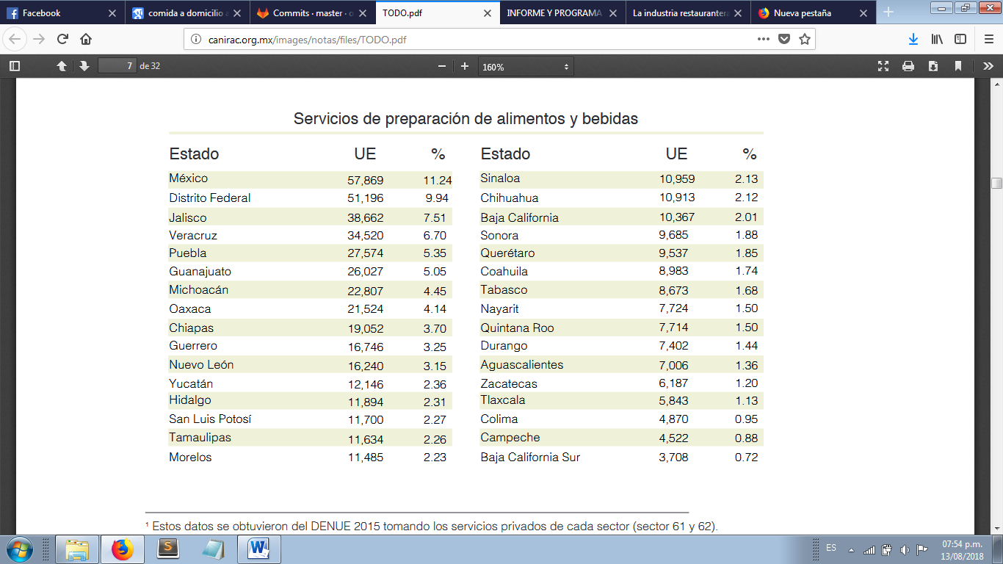

Figura 1: Servicios de preparación de alimentos y bebidas (obtenido de [3] http://canirac.org.mx/images/notas/files/TODO.pdf)

Otro factor importante a destacar es la cantidad de microempresas y pequeñas empresas referentes a la industria restaurantera, tal como menciona Censos Económicos 2014, “En lo que respecta a los establecimientos de tamaño pequeño generaron el 20.5% del empleo, en tanto que los medianos y grandes en conjunto contribuyeron con el 1.8% del personal ocupado” [4]. Este es un gran punto a destacar ya que los servicios de esta índole en su mayoría no cuentan con la economía suficiente para crear sus propios sistemas para reparto de alimento por lo cual es necesaria la implementación de una plataforma la cual sea accesible para estos negocios y así se dé más publicidad y puedan seguir generando empleos.

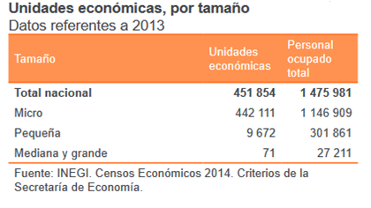

**Antecedentes Estado del arte**

El servicio a domicilio aunque actualmente es un servicio popular y muy usado, su origen data desde la segunda guerra mundial, particularmente durante los bombardeos, donde muchas viviendas fueron destruidas y gran cantidad de personas se quedaron sin un lugar donde pudieran cocinar. La idea vino gracias al trabajo del servicio de mujeres voluntarias que proveían comida a los militares, transfiriendo el proceso a las familias que habían perdido sus casas debido a los bombardeos. Después de la guerra, continuaron los programas de distribución de alimentos desarrollados por el Servicio de voluntariado de mujeres. Se cree que el primer uso del servicio se produjo ya en 1947 en Hemel Hempstead Inglaterra. Tal como menciona (SALAZAR, P. ESTEBAN, 2013, pag.2).

Cabe destacar que el servicio a domicilio en México surge en la década de los 80’s, tal como lo menciona (Rosero C., Judith I., 2014, pág. 9). cuando llegaron varias cadenas de restaurantes a este país con la ventaja que distinguía a los demás restaurantes de ofrecer sus menús con entrega a domicilio, esto era algo que solo algunos establecimientos ofrecían como un servicio extra pero sin una logística preparada para este fin y muy limitada en sus horarios, alcance y tiempo de entrega, al llegar las cadenas de pizzas que puede ser la de mejor referencia ofreciendo entrega del producto en 30 minutos con el valor agregado de que si no llegaba en el tiempo seria gratis, despertó una gran curiosidad y deseos de los clientes por conocer el producto pero sobretodo la esperanza de que se tardaran más del tiempo prometido y pudieran no pagarla.

En este proyecto como anteriormente se mencionó se enfoca en el en el servicio de alimentos a domicilio, el cual su principal enfoque es el E-commerce, por este medio se pretende publicitar y distribuir el producto. El término "comercio electrónico" (o e-Commerce) se refiere al uso de un medio electrónico para realizar transacciones comerciales. Tal como menciona (Morán A., Juan C., 2015, pag.30)

Dentro de la E-commerce, cabe destacar la forma de dar a conocer nuestro trabajo, el cual se enfoca en una página web que administrara los sistemas de reparto del producto. Cabe destacar que las páginas web son un medio el cual desde hace tiempo ha generado un gran avance en el ámbito del comercio, cabe mencionar que esto fue gracias a Tim Berners-Lee el cual es conocido como “el padre de la Web”. Él fue quien creo HTML, el lenguaje empleado para crear los documentos Web; *Hyper Text Transfer Protocol* (HTTP), el protocolo que emplean los ordenadores para comunicarse en la web, y *universal* *Resource Locator* (URL), como medio de localización de los distintos recursos que forman la web en internet. (Luján, S. 2002, pag.6).

Muchas páginas web relacionadas con el comercio y el servicio a domicilio han surgido desde el surgimiento del internet y la web, dentro de estos se destacan principalmente las empresas más grandes dentro del ámbito del servicio a domicilio, entre estas empresas destaca una que en la actualidad ha crecido bastante la cual es Uber Eats, la cual es un gran referente para nuestra aplicación ya que la idea principal es basado en parte a este sistema. Tal como nos lo explica (Stonehem B., 2016, pág. 1). “Este sistema es un servicio de entrega bajo demanda. El cual muestran nuevos menús cada día para que los clientes elijan.”

Salazar Paredes y Sánchez Macas describen una página web que basada en una metodología de desarrollo de aplicaciones web llamada ICONIX Es una metodología de desarrollo de software simple y práctico, tal como lo describe el mismo autor. Esta aplicación web se enfoca en un sitio web el cual administra los pedidos a domicilio, la entrega de pedidos y la publicidad. Parte importante en esta aplicación es su sistema de catálogo el cual permite al cliente escoger los productos y las cantidades para el pedido que desea el cliente. (Salazar, P., Sánchez M., 2013)

EL proyecto más interesante a tener en cuenta es la aplicación para la venta on-line de comida a domicilio de Juan Ramón Sánchez, la cual funciona de manera muy similar a la página propuesta en este proyecto, siendo así un gran referente para el proyecto planteado. Esta página web está basada en la economía colaborativa la cual pretende que a través de los usuarios registrados estos puedan compartir sus propias recetas gastronómicas de manera que entre los usuarios haya una retroalimentación, también el contacto entre usuarios para una mejor comunicación. Otro punto importante dentro de la aplicación es la búsqueda de miembros de la página a través de puntos ubicados en el mapa, y así a su vez observar los productos que ofrecen y a su vez un sistema de valoración y comentarios para una mejor decisión. (Sánchez, J., 2015)

Otro proyecto interesante el cual cuenta con una gran administración y estudio del mercado es la tesis de (Luis, V., 2013) el cual nos menciona el desarrollo de una aplicación web la cual ofrecerá pedidos a domicilio en el ámbito de los alimentos de los principales restaurantes de la ciudad de Quito Ecuador, dentro de esta aplicación cabe destacar la gran visión y organización financiera la cual permite observar que tan viable es la idea del servicio a domicilio de los alimentos, lo que genera una mayor visión respecto al tema propuesta en este proyecto.

Un ejemplo importante de un proyecto con enfoque delivery (servicios a domicilio de alimentos) es la tesis *Sistema intraempresarial de comida para llevar,* la cual nos hace mención de una aplicación web la cual además del servicio de pedidos, contiene un algoritmo que calcula el tiempo de entrega, en base al tiempo de elaboración, así como también los pedidos pendientes en entrega , que estén elaborándose o entregándose por los repartidores, además tiene la posibilidad de realizar pedidos urgentes con una pequeña cuota por ello. (David V., 2014).

**HIPÓTESIS**

Podemos suponer que esta clase de proyecto ayude a negocios de comida pequeños a medianos que no tienen el suficiente presupuesto para pagar la comisión de una plataforma como rappi o uber eats o que dichas plataformas no llegan a esas zonas geográficas o colonias,

Ahorrar tiempo y dinero, tomando en cuenta, que las personas no tendrán que ir hasta el lugar para poder comer y pueden usar ese tiempo en otras cosas además del dinero que se ahorran al no gastar gasolina para trasladarse en un vehículo. Saber que tan recomendable es un lugar a través de la calificación que tenga por otros usuarios. A los negocios pequeños les podrá traer un poco más de publicidad o ventas sin invertir dinero. El empuje que de los usuarios podría servir al crecimiento de la web-app por lo que como trabajo futuro podríamos plantear la idea de que los primeros lugares en aparecer en la plataforma se han pagadas como publicidad por parte del negocio.

**METODOLOGÍA**

Consideramos adecuado iniciar el proyecto considerando una planificación de Ingeniería del software orientado a objetos ya que es más fácil de mantener debido a que su estructura es inherentemente poco acoplada. Además, los sistemas orientados a objetos son más fáciles de adaptar y escalables. El modelo orientado a objetos tiene como característica el hecho de que un elemento del mundo real se puede representar a través de sus características y de sus comportamientos. Los conceptos como clase, objeto, instancia, atributos y métodos, se hacen cotidianos en el AOO, ya que son parte de su vocabulario. Los conceptos fundamentales que llevan a un diseño de alta calidad son igualmente aplicables a sistemas desarrollados usando métodos orientados a objetos. Por esa razón, un AOO debe exhibir abstracciones de datos y procedimientos que conducen a una modularidad eficaz.

Fases:

Análisis: En esta etapa se realizará el análisis del problema, así como la elaboración de los estándares IEEE para la recolección de requerimientos de datos.

Diseño: Se diseñará y planificará la estructura y el funcionamiento de la web-app.

Construcción: Se realizará el desarrollo de la web-app, las pruebas en el funcionamiento y la documentación de esta.

**DISEÑO Y FASE DE PROTOTIPADO DEL PROYECTO MODULAR**

**CONCLUSIÓN (ES)**

En este documento se aborda a través de las diferentes secciones una visión general sobre el proyecto.

En la introducción, una explicación general de conceptos, en la sección de antecedentes una visión histórica sobre las páginas web y los sistemas expertos. En la justificación se aborda información válida para llevar a cabo el proyecto aquí descrito, además de objetivos específicos para llegar al resultado deseado y una división del trabajo para llevar la organización adecuada del equipo de trabajo, todo esto para un mejor desarrollo de esta aplicación.

**REFERENCIAS BIBLIOGRÁFICAS**

1. Guenaga, M. L., Barbier, A., & Eguiluz, A. (2017). La accesibilidad y las tecnologías en la información y la comunicación. TRANS. Revista de traductología, (11), 155-169.
2. https://expansion.mx/especiales/2014/10/17/4-sitios-se-pelean-el-mercado-de-pedidos-de-comida-online.
3. http://canirac.org.mx/images/notas/files/TODO.pdf

[4] http://www.canirac.org.mx/images/notas/files/Mono_Restaurantera(1).pdf

[5] Salazar Paredes, E. F., & Sánchez Macas, F. F. (2013). Desarrollo de una aplicación Web para servicio de entrega de comida a domicilio (Bachelor's thesis).

[6] Rosero Chávez, J. I. (2014). Análisis de la calidad del servicio a domicilio de las empresas de comida en Sangolquí y Conocoto (Bachelor's thesis, Universidad de las Fuerzas Armadas ESPE. Carrera de Ingeniería en Mercadotecnia.).

[7] Morán Angulo, J. C. (2015). WEBSITE DE PEDIDOS ONLINE PARA SERVICIO A DOMICILIO DE RESTAURANT DE COMIDAS RÁPIDAS,(PROYECTO PILOTO BURGER KING URDESA) (Doctoral dissertation, Universidad de Guayaquil. Facultad de Ciencias Matemáticas y Físicas. Carrera de Ingeniería en Sistemas Computacionales.).

[8] Luján Mora, S. (2002). Programación de aplicaciones web: historia, principios básicos y clientes web. Editorial Club Universitario.

[9] Stonehem, B. (2016). UberEats Food Delivery: Learning the Basics (Vol. 1). First Rank Publishing.

[10] Sanchez-Sola, J. R. (2015). Estudio y desarrollo de un prototipo de aplicacion para la venta on-line de comida a domicilio.

[11]Villarroel González, L. R. (2013). Desarrollo del plan de negocios y el aplicativo Web, para brindar el servicio de pedidos de comida a domicilio por internet para los principales restaurantes de la ciudad de Quito (Bachelor's thesis).

[12] Vega Sendino, D. (2014). Sistema intraempresarial de comida para llevar (Master's thesis).